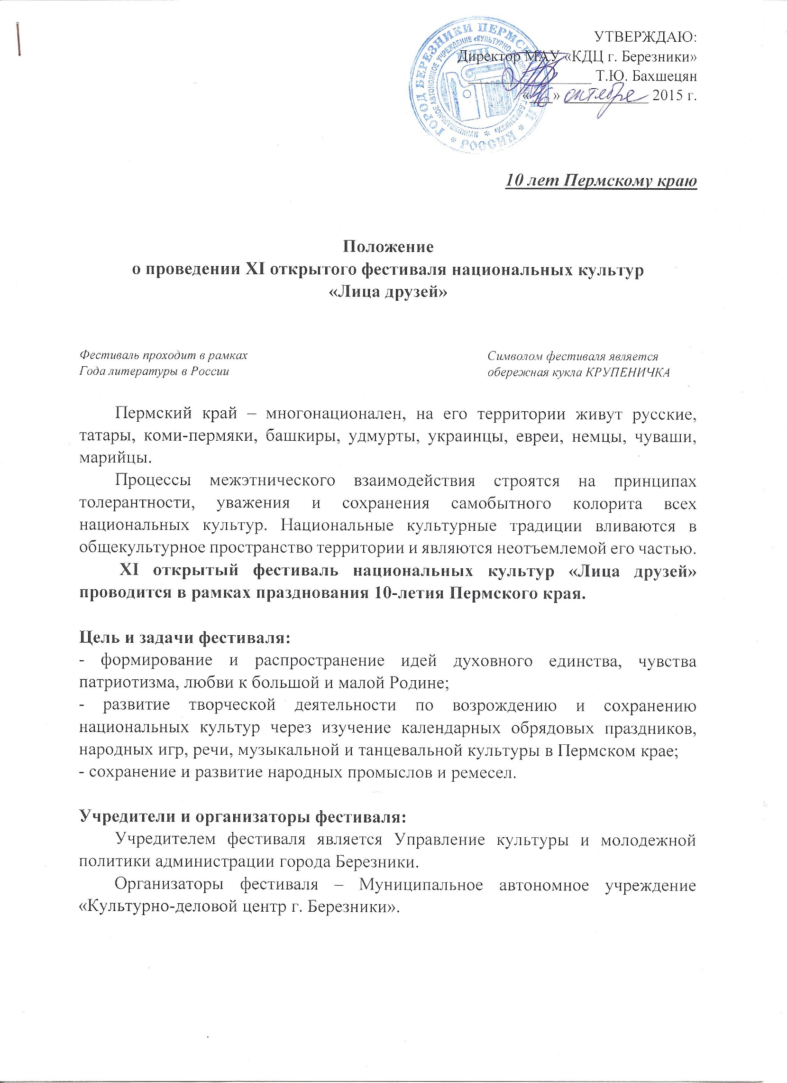

Участники фестиваля:
- национальные общественные центры Пермского края;
- народные и фольклорные коллективы;
- музыкальные школы и училища;
- мастера народных промыслов;
- театральные студии;
- игротехники.
Возраст участников фестиваля не ограничен.

Коллективы могут представить на фестиваль массовые, сольные, дуэтные и прочие концертные номера.

Номинации фестиваля:
- Народное и фольклорное пение (допускается стилизация);
- Народный и фольклорный танец (допускается стилизация);
- Игра на национальных инструментах;
- Костюмы народов Пермского края;
- Игры народов Пермского края.

Программа фестиваля:
Фестиваль национальных культур «Лица друзей» пройдёт в г. Березники
4 ноября 2015 года на базе МАУ «КДЦ г. Березники» (ул. Л.Толстого,50)

11:00-16:00 час. – работа выставок народного творчества и проведение мастер-классов (1, 2 этаж КДЦ)
11:30-12.20 час. – открытие фестиваля (1 этаж, зрительный зал)
12:30-13.00 час. – мастер-класс по приготовлению пермского блюда
13:15-13.45 час. – мастер-класс по разучиванию коми-пермяцкой кадрили
(1 этаж, фойе)
14:00-15:00 час. – игры народов Пермского края (2 этаж, кабинет № 39)
14:00-15:30 час. – фестивальная программа (1 этаж, зрительный зал)
15:30-16.00 час. – «Хоровод дружбы» (1 этаж, фойе)

Условия участия и порядок подачи заявок:
Для участия в фестивале необходимо направить в оргкомитет фестиваля:
-заявку установленного образца в электронном виде и видеоматериал концертного номера на электронный адрес kdc_berezniki32@mail.ru до
26 октября 2015г.;
- ФНГ концертных номеров до 30 октября 2015 г. на электронный адрес zvuk.brz@gmail.com. и получить подтверждение о том, что фонограмма получена.

Оргкомитет фестиваля на основании заявок и присланного материала составляет Программу выступления и размещает 2 ноября 2015г. на сайте КДЦ:
kdc-berezniki.com

Награждение:
По итогам фестиваля все участники награждаются дипломами за участие.

Финансовые условия фестиваля:
Все расходы по участию в фестивале национальных культур несет направляющая сторона.

Контакты:
8 (3424) 23-48-99 – художественный руководитель Лободина Елена Леонидовна,
8-908-246-25-89 – режиссер программы Кошкина Елена Аркадьевна.

ЗАЯВКА
на участие в XI открытом фестивале национальных культур
«Лица друзей»

Наименование коллектива или фамилия, имя, отчество участника
___________________________________________________________________
Ф.И.О. руководителя коллектива ______________________________________
Учреждение, в котором базируется коллектив ___________________________
___________________________________________________________________
Контактный телефон руководителя коллектива __________________________
Адрес электронной почты руководителя или учреждения _________________
___________________________________________________________________
Номинация _________________________________________________________
Название номера ____________________________________________________
Хронометраж _______________________________________________________
Количество участников ______________________________________________
Технический райдер _________________________________________________
«____» ________________ 2015 г. ______________________________________

